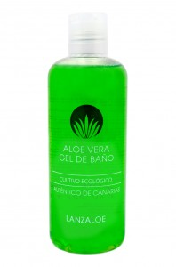
Гель для душа АЛОЭ ВЕРА

Высокое содержание мякоти Алоэ Вера обеспечивает кожу всеми необходимыми витаминами и питательными веществами, оставляя освежающие и приятные чувства. Его увлажняющий, антиаллергический и очищающий эффект помогает сохранить естественный кислотно-щелочной баланс кожи, оставляя ее гладкой.
Объем 250мл.

Более подробная информация о данном продукте
Ингредиенты
Чистый Сок Алоэ Вера
Мякоть Алоэ Вера
Свойства
Содержит питательные вещества. Увлажняет и освежает кожу.
Как использовать
Ежедневное использование.

